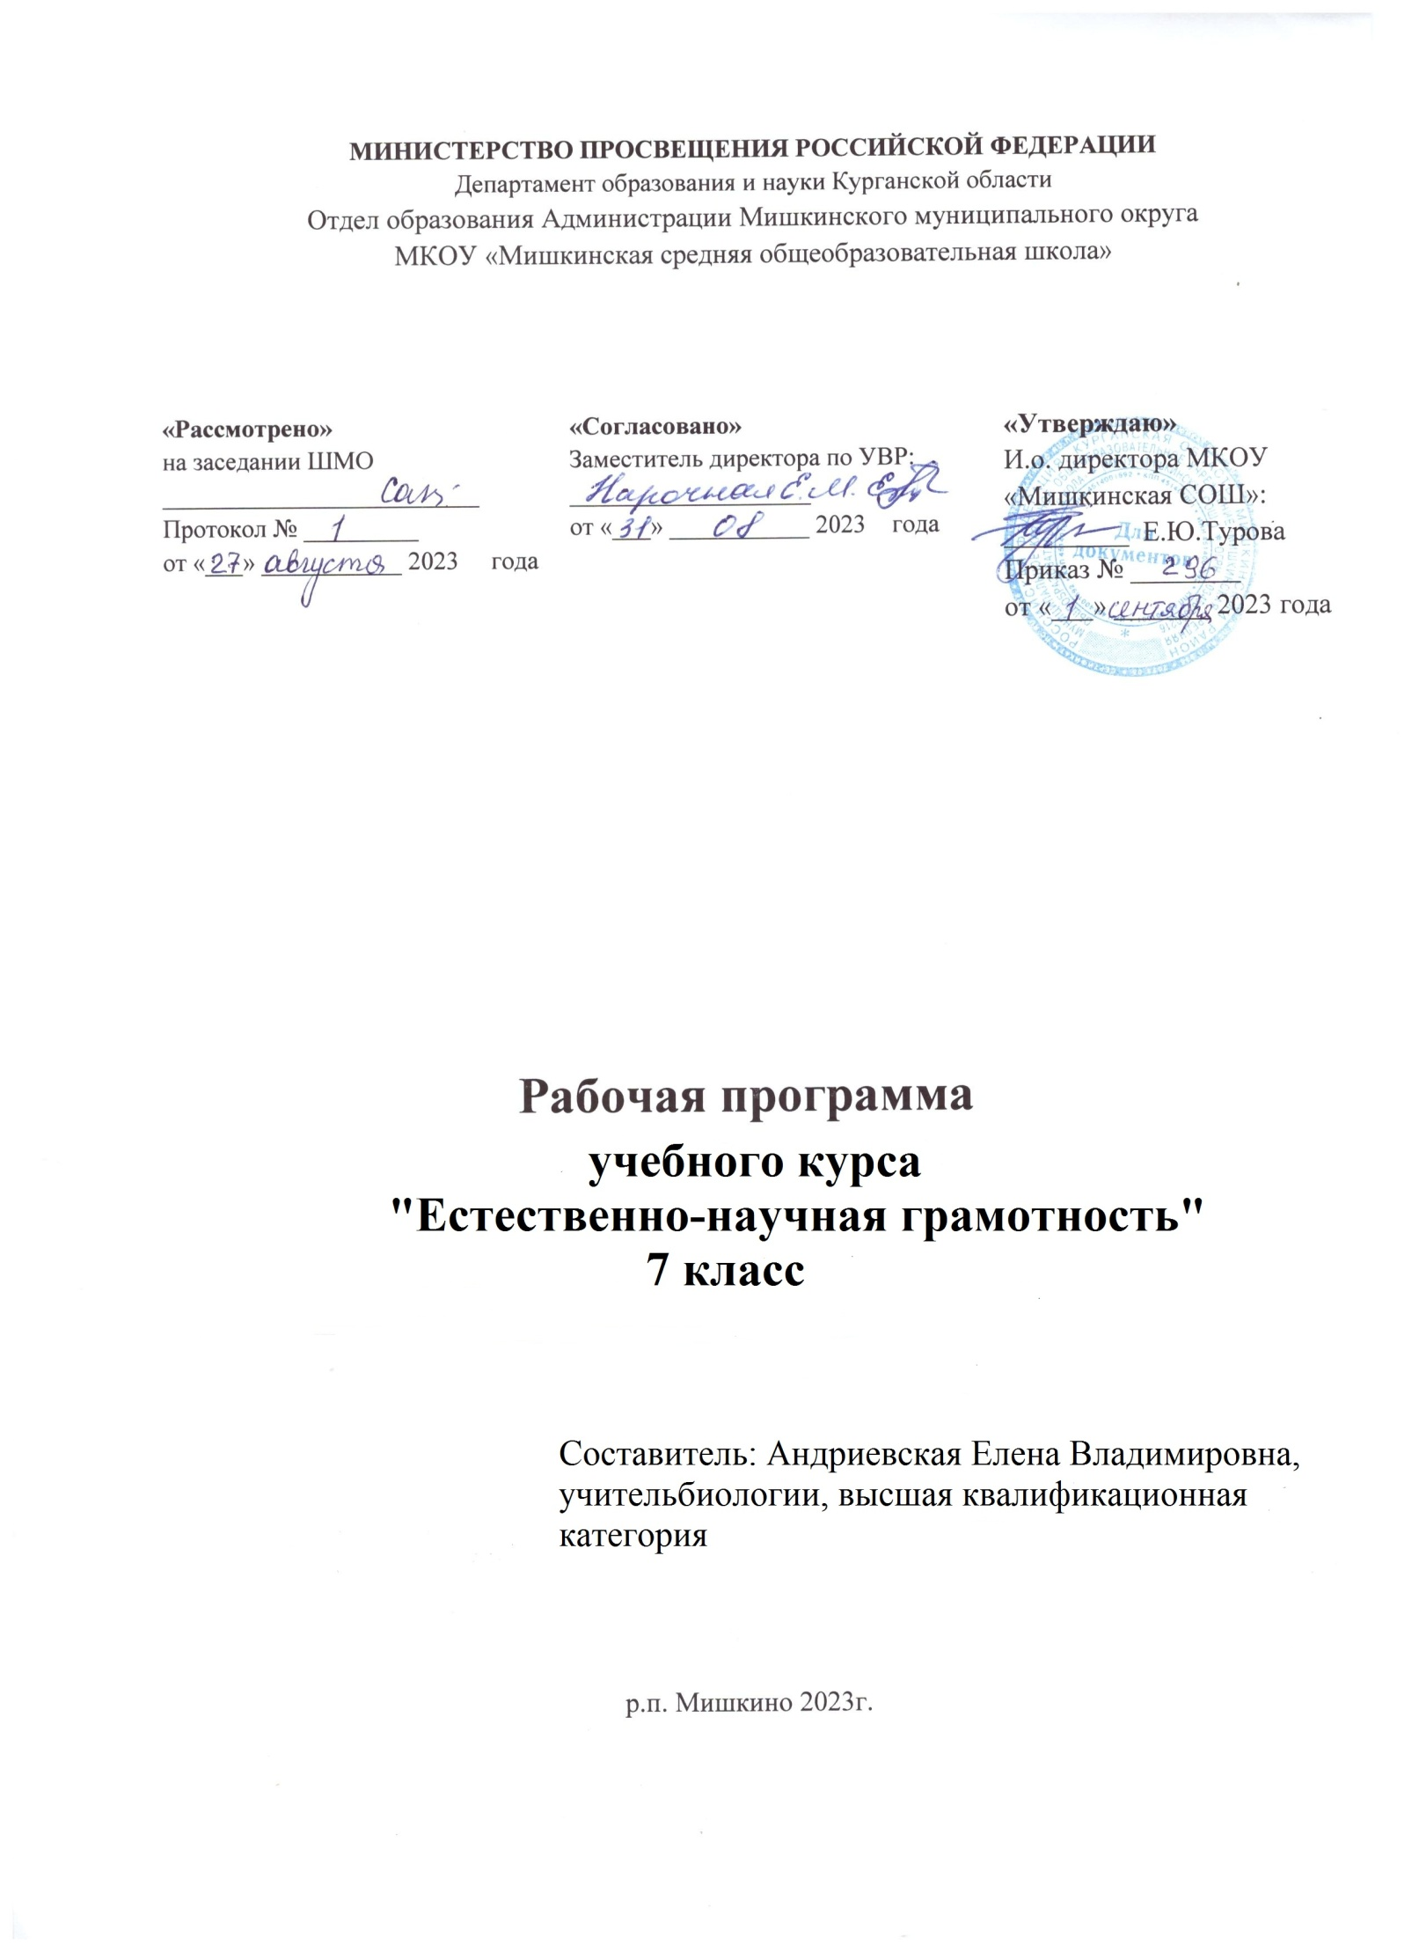
Пояснительная записка
Рабочая программа учебного курса «Естественно-научная грамотность» составлена в соответствии с Федеральным государственным образовательным стандартом основного общего образования, реализует его основные идеи, конкретизирует цели и задачи, отражает обязательное для усвоения содержания обучения биологии. Программа составлена на основе «Основной образовательной программы основного общего образования муниципального казённого общеобразовательного учреждения «Мишкинская СОШ».
Преподавание ведётся по учебнику/методическому пособию:
- Естественно-научная грамотность. Сборник эталонных заданий. Выпуск 1 : учеб. пособие для общеобразоват. организаций / [Г. С. Ковалева, А. Ю. Пентин, Е. А. Никишова, Г. Г. Никифоров] ; подред. Г.С.Ковалевой,А.Ю.Пентина.–М.;СПб.:Просвещение,2020.–95с.:ил.– (Функциональная грамотность. Учимся для жизни).
- Естественно-научная грамотность. Сборник авторских заданий PISA :учебное пособие для образовательных организаций / [Е.Е.Болотина, Н.К.Андреенко, И.В.Максимова, Е.П.Рощина, Т.А.Никитина, Л.В.Тикунова]; совместная редакция. Серпухов, 2021. 43с.: ил. - (Функциональная грамотность).
На изучение курса «Естественно-научная грамотность» отводится 34 часа в год, 1 час в неделю.

Планируемые результаты освоения обучающимися программы курса «Естественно-научная грамотность»

Программа обеспечивает достижение выпускниками основной школы личностных, метапредметных и предметных результатов.

Личностными результатами изучения являются:
- Сознавать единство и целостность окружающего мира, возможности его познаваемости и объяснимости на основе достижений науки.
- Постепенно выстраивать собственное целостное мировоззрение.
- Осознавать потребность и готовность к самообразованию в рамках самостоятельной деятельности вне школы.
- Оценивать экологический риск взаимоотношений человека и природы.
- Формировать экологическое мышление: умение оценивать свою деятельность и поступки других людей с точки зрения сохранения окружающей среды – гаранта жизни и благополучия людей на Земле.
- Повышение мотивации к научно-исследовательской деятельности;
- Развитие организаторских, лидерских и коммуникативных способностей детей через участие в совместных мероприятиях научного профиля.

Основными метапредметными результатами, формируемыми при изучении курса, являются:
Регулятивные УУД:
- Самостоятельно обнаруживать и формулировать учебную проблему, определять цель учебной деятельности, выбирать тему проекта.
- Выдвигать версии решения проблемы, осознавать конечный результат, выбирать из предложенных и искать самостоятельно средства достижения цели.
- Составлять (индивидуально или в группе) план решения проблемы (выполнения проекта).
- Работая по плану, сверять свои действия с целью и, при необходимости, исправлять ошибки самостоятельно.
- В диалоге с учителем совершенствовать самостоятельно выработанные критерии оценки.

Познавательные УУД:
- Анализировать, сравнивать, классифицировать и обобщать факты и явления, выявлять причины и следствия простых явлений.
- Осуществлять сравнение, классификацию, самостоятельно выбирая основания и критерии для указанных логических операций.
- Строить логическое рассуждение, включающее установление причинно-следственных связей.
- Создавать схематические модели с выделением существенных характеристик объекта.
- Уметь определять возможные источники необходимых сведений, производить поиск информации, анализировать и оценивать ее достоверность.
- Осваивать основные методики учебно-исследовательской деятельности;
- Осваивать основы смыслового чтения и работа с текстом.

Коммуникативные УУД:
- Активное использование речевых средств в соответствии с целями коммуникации;
- Умение организовывать учебное сотрудничество со сверстниками и педагогами;
- Готовность и способность учитывать мнения других в процессе групповой работы;
- Способность осуществлять взаимный контроль результатов совместной учебной деятельности; находить общее решение;
- Самостоятельно организовывать учебное взаимодействие в группе (определять общие цели, распределять роли, договариваться друг с другом и т.д.).

Предметным результатом изучения курса является сформированность следующих умений:
- Использовать естественно-научные знания в жизненных ситуациях.
- Выявлять особенности естественно-научного исследования.
- Делать выводы, формулировать ответ в понятной форме.
- Уметь описывать, объяснять и прогнозировать естественно-научные явления.
- Уметь интерпретировать научную аргументацию и выводы.
- Понимать методы научных исследований.
- Выявлять вопросы и проблемы, которые могут быть решены с помощью научных методов.
- Перечислять явления, факты, события.
- Сравнивать объекты, события, факты.
- Объяснять явления, события, факты.
- Характеризовать объекты, события, факты.
- Анализировать события, явления и т.д.
- Видеть суть проблемы.
- Составлять конспект, план и т.д.

Тематическое планирование

№ п\п | Название изучаемых разделов | Количество часов
1. | Введение | 1
2. | Эволюция строения и функций органов и их систем | 25
3. | Развитие и закономерности размещения животных на Земле | 4
4. | Биоценозы | 3
5. | Животный мир и хозяйственная деятельность человека | 1
6. | Итого | 34

Содержание учебного курса

Введение (1 час)
Общие сведения о животном мире. История развития зоологии. Методы изучения животных.
Наука зоология и ее структура. Сходство и различия животных и растений. Систематика животных.

Эволюция строения функций органов и их систему животных (25 часов)
Покровы тела. Опорно-двигательная система и способы передвижения. Полости тела. Органы дыхания, пищеварения, выделения, кровообращения. Кровь. Обмен веществ и энергии. Органы чувств, нервная система, инстинкт, рефлекс. Регуляция деятельности организма.

Демонстрация:
Влажных препаратов, скелетов, моделей и муляжей

Лабораторные работы:
Лабораторная работа № 1 «Изучение особенностей покровов тела».
Лабораторная работа № 2 «Изучение способов передвижения животных».
Лабораторная работа №3 «Изучение способов дыхания животных».
Лабораторная работа № 4 «Изучение ответной реакции животных на раздражение».
Лабораторная работа № 5 «Изучение органов чувств животных».
Лабораторная работа №6 «Определение возраста животных».

Развитие и закономерности размещения животных на Земле (4 часа)
Доказательства эволюции: сравнительно-анатомические, эмбриологические, палеонтологические. Ч.Дарвин о причинах эволюции животного мира. Усложнение строения животных и разнообразие видов как результат эволюции. Ареалы обитания. Миграции.
Закономерности размещения животных.

Демонстрация:
Палеонтологические доказательства эволюции.

Биоценозы (3 часа)
Естественные и искусственные биоценозы (водоем, луг, степь, тундра, лес, населенный пункт). Факторы среды и их влияние на биоценоз. Цепи питания, поток энергии. Взаимосвязь компонентов биоценоза и их приспособленность друг к другу.

Животный мир и хозяйственная деятельность человека (1часа)
Воздействие человека и его деятельности на животных. Промыслы. Одомашнивание.
Разведение, основы содержания и селекции сельскохозяйственных животных. Законы об охране животного мира. Система мониторинга. Охраняемые территории. Красная книга. Рациональное использование животных.

Календарно-тематический план

№ П/П | № урока в разделе темы | Тема занятия | Плановые сроки изучения учебного материала | Факт сроки изучения учебного материала
Введение (1час)
1 | 1. | Вводное занятие, техника безопасности в классе. Инструктаж по технике безопасности

Эволюция строения функций органов и их систему животных (25 часов)
2 | 1 | Актуализация знаний о покровах тела беспозвоночных и позвоночных животных.
3 | 2. | Решение заданий из открытого банка ФИПИ
4 | 3. | Значение опорно-двигательной системы. Опорные структуры одноклеточных и многоклеточных животных.
5 | 4. | Наружный скелет членистоногих, его достоинства и недостатки. Внутренний скелет хордовых животных.
6 | 5. | Особенности скелета позвоночных животных (рыбы, земноводные, пресмыкающиеся, птицы, млекопитающие).
7 | 6. | Решение заданий из открытого банка ФИПИ
8 | 7 | Способы передвижения животных. Полости тела
9 | 8 | Решение заданий из открытого банка ФИПИ
10 | 9 | Органы дыхания и газообмен
11 | 10 | Органы пищеварения. Обмен веществ и превращение энергии
12 | 11 | Органы пищеварения. Обмен веществ и превращение энергии
13 | 12 | Решение заданий из открытого банка ФИПИ
14 | 13 | Решение заданий из открытого банка ФИПИ
15 | 14 | Кровеносная система. Кровь.
16 | 15 | Кровеносная система. Кровь.
17 | 16 | Органы выделения
18 | 17 | Решение заданий из открытого банка ФИПИ
19 | 18 | Нервная система. Рефлекс. Инстинкт.
20 | 19 | Нервная система. Рефлекс. Инстинкт.
21 | 20 | Решение заданий из открытого банка ФИПИ
22 | 21 | Органы чувств. Регуляция деятельности организма
23 | 22 | Продление рода. Органы размножения
24 | 23 | Способы размножения животных. Оплодотворение.
25 | 24 | Развитие животных с превращением и без превращения
26 | 25 | Решение заданий из открытого банка ФИПИ

Развитие и закономерности размещения животных на Земле (4 часа)
27 | 1. | Доказательства эволюции животных. Чарльз  Дарвин о причинах эволюции животного мира
28 | 2. | Усложнение строения животных.Многообразие видов как результат эволюции.Ареалыобитания.Миграции.Закономерности  размещения животных. Многообразие видов как результат эволюции. Ареалы обитания. Миграции.
29. | 3. | Решение заданий из открытого банка ФИПИ
30. | 4. | Решение заданий из открытого банка ФИПИ
Биоценозы (3 часа)
31. | 1. | Естественные и искусственные биоценозы. Факторы среды и их влияние на биоценозы.
32. | 2. | Цепи питания Потоки энергии взаимосвязь компонентов биоценоза и их приспособленность  друг к другу.
33. | 3 | Решение заданий из открытого банка ФИПИ
34. | 1. | Животный мир и хозяйственная деятельность человека

Учебно-методическоеобеспечение

Учебники | Рабочая тетрадь | Методические пособия для  учителя | Дидактические материалы | Сборники контрольных и  тестовых работ
ЛатюшинВ.В., ШапкинВ.А. «Биология. Животные.» 7класс.М.Дрофа.2017г. | Латюшин В.В.Ламехова Е.А.Биология.  Животные. Рабочая тетрадь 7класс. М. Дрофа.2010г. | Пепеляева О.А., Сунцова И.В. Поурочные разработки по  Биологии 7(8)  класс Москва:  «Вако»2006-432  с. | Никишов А.И.,  Теремов А.В. Дидактический материал по  зоологии. М.,Рауп.1992г. | Воронина Г.А.  Тесты по  биологии. 7класс-М.: Издательство  «Экзамен»,2013-  159с.  Т.С.Сухова  «Контрольные и проверочные работы по биологии» М.,Дрофа.1996г.

Материально-техническое обеспечение

№ | Средства | Перечень средств
1. | Учебно-лабораторное оборудование | - Микроскоп  - Микропрепараты простейших, гидры.  - Образцы кораллов, моллюсков и их раковин, морские звезды  - Изображения или видео кольчатых червей, ракообраз-ных  - Коллекция насекомых  - Аквариум с рыбами и моллюсками  - Чучело птицы, набор перьев  - Чешуя рыбы, выползок змеи, панцирь черепахи (или черепаха), набор перьев, шерсть  - Палеонтологическая коллекция остатков животного происхождения
2. | Технические и электронные  средства обучения. | 1.Компьютер.
3. | Цифровые образовательные ресурсы. | Диски по биологии.  - Биология 6-11классы. (Лабораторный практикум).  - Биология 6-9классы.  - Биология 5–7класс.(Дидактический и раздаточный материал).Издательство;«Учитель».  - Биология 6–11классы.(Учимся вместе). Издательство:  «Учитель».

ЛИТЕРАТУРА

Дополнительная литература для учителя:
  - ПепеляеваО.А.,СунцоваИ.В.Поурочныеразработкипобиологии7(8)классМосква:
«Вако»2006-432 с.
  - ВоронинаГ.А.Тестыпобиологии.7класс-М.:Издательство«Экзамен»,2013-159с.
  - НикишовА.И.,ТеремовА.В.Дидактический материалпозоологии.М.,Рауп.1992г.
  - ШароваИ.Х.Зоология беспозвоночных.М.,Просвещение.!999г.
Дляучащихся.
- Япознаюмир.ДетскаяэнциклопедияМ.,АСТ.1999г.
- СуматохинС.В.,КучменкоВ.С.Биология.М.,Мнемозина.2000г.
- СтариковичС.В.Замечательныезвери.,М.,РОСМЕН.1994г.
- СладковВ.Н.Покажитемнеих!Зоологиядлядетей.М.,РОСМЭН.1994г.

MULTIMEDIA–поддержкакурса.
- Лабораторный практикум Биология 6 – 11 класс ( учебное электронное изданиеРеспубликанский мультимедиацентр, 2004г.
- Биология6-9классы.Кирилли Мефодий.2003г.
- Интернет–ресурсы.
- цwww.zooland.ru
- www.zoo.ru/moscow

